## 权限管理通用模型：

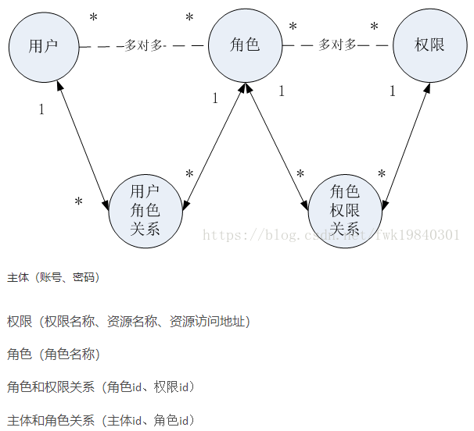

## 数据库表的设计：

**注意：用户、权限、角色是多对多关系。**

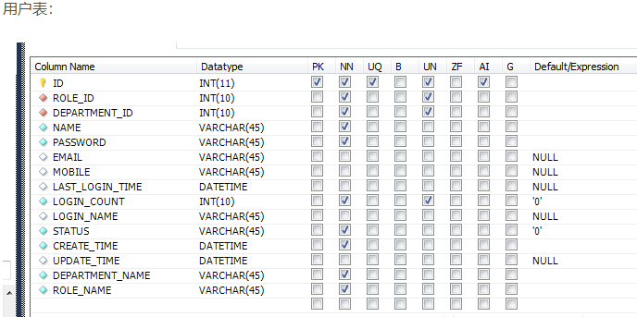

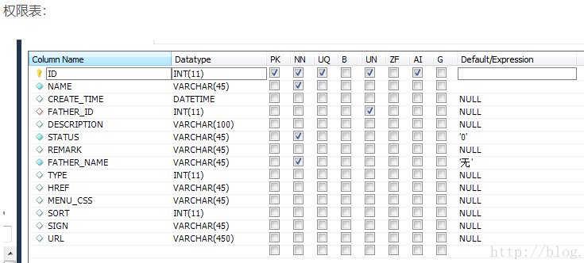

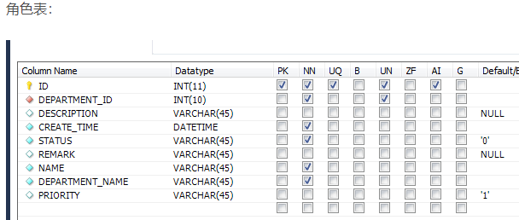

**拓展：**

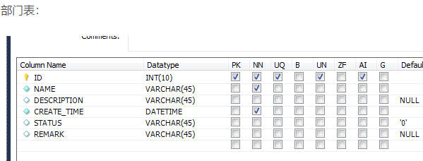

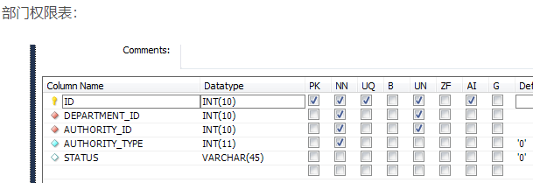

总结有两种：

第一种，基于模块进行权限是的管理。一开始登录验证的时候去数据库中查看该用户授权了那几个模块，然后根据字段进行模块的显示。

第二种，权限控制，拦截器看看用户都有什么权限，然后是否通过执行。